**TW-HJ510气浮实验装置**

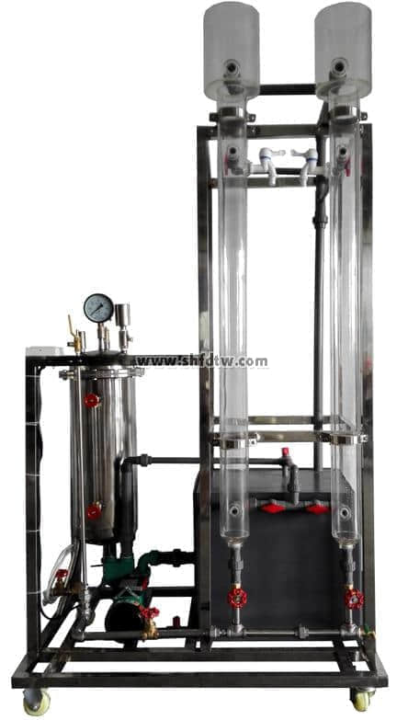

设备特点：

1.设备布局合理、美观，结构清晰，整体感强。

2.空压机与进气管道采用单向阀，可有效防止液体倒灌。

3.气浮柱为透明有机玻璃制造，可直接观察细小气体颗粒与悬浮颗粒的运动状态。

实验目的：

1．了解气浮净水的原理、方法及其工艺流程。

2．掌握气浮法的测定及实验操作技术。

主要配置：

空压机、气浮柱、水泵、压力溶气罐、液位计、释气阀、压力表、水箱、阀门管道、不锈钢框架、控制屏。

技术参数：

1．环境温度：5℃～40℃，配电：220V，1120W。

2．处理效率：悬浮物去除率达95%以上。

3．溶气系统：气泡颗粒大小直径为20-30μm ，含气体积比≥3%，释气量与饱和值比＞0.9。

4．气浮柱：尺寸Φ100×1500mm，优质全透明有机玻璃材质，数量2根。

5．水泵：额定流量1m3/h,扬程15m，功率370W。

6．水箱：尺寸500×400×400mm，优质PVC材质。

7．空压机：工作压力0-0.7MPa，功率750W，排气量36L/min。

8．压力溶气罐：尺寸Φ220×550mm，316不锈钢材质，工作压力0.2-0.3MPa，有效容积15L，上配释气减压阀。

9．控制屏和框架均为304不锈钢，结构紧凑，外形美观，操作方便。

10．外形尺寸：1250×800×1800mm，框架为可移动式设计，带脚轮及禁锢脚。